Watte als „sichtbare“ Ladungsträger
sichtbar perceptible
der Ladungsträger,- portador de cargas
krumm torcido
die Bahn,-en camino
entreißen, entrissen arrebatar
überschüssig sobrante, excedente
anziehen, angezogen atraer
abstoßen alejar?
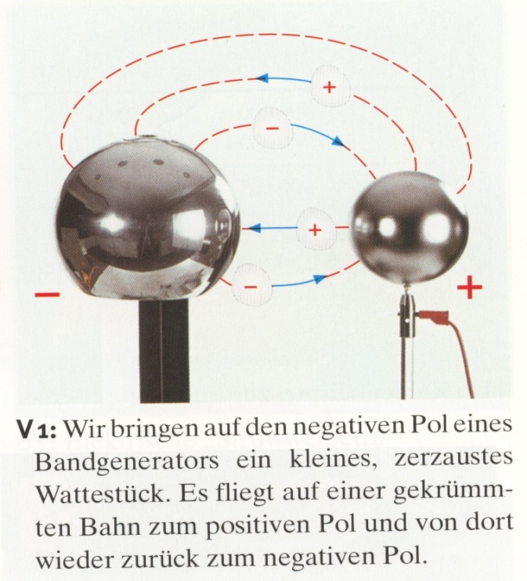
Wir lassen auf die negativ geladene Kugel ein Stück Watte fallen. Das Stück Watte bewegt sich dann auf krummen Bahnen zwischen den Kugeln hin und her.

Erkläre was passiert, indem du die Sätze in der richtigen Reihenfolge aufschreibst:

- Der Watte werden außerdem weitere Elektronen entrissen.
- Die Watte landet auf der positiv geladenen Kugel und gibt ihre überschüssigen Elektronen ab.
- Fällt die Watte auf die negativ geladene Kugel, dann nimmt sie Elektronen auf.
- Gleichzeitig wird die Watte von der positiv geladenen Kugel angezogen.
- Die Watte besitzt einen Mangel an Elektronen, daher ist sie positiv geladen und wird von der Kugel abgestoßen.
- Die Watte wird negativ geladen und von der Kugel abgestoßen.

